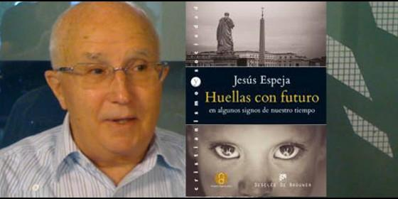
"Huellas con futuro en algunos signos de nuestro tiempo", de Jesús Espeja (Rd-Desclée)

Jesús Espeja publica "Huellas con futuro en algunos signos de nuestro tiempo" (Rd-Desclée)

"Sobran profetas de calamidades que sólo ven desgracias y peligros en los acontecimientos del mundo"

"Abrir la puerta es abrirnos a lo nuevo y diferente que va surgiendo en la historia"
Jesús Espeja, 26 de noviembre de 2013 a las 10:23
Juan XXIII propuso como tarea permanente de la Iglesia releer los signos del tiempo para descubrir en ellos la llamada del Espíritu
(Jesús Espeja, en "Huellas con futuro" -Rd/Desclée-).- El Apocalipsis de Juan es un libro profético; lee la realidad turbulenta de su tiempo y abre una perspectiva de liberación, invitando a descubrir la presencia del Espíritu en la historia: "Estoy a la puerta y llamo". La puerta nos separa de lo extraño; al abrirla nos exponemos al aire que viene de la calle y a las voces que no nos son familiares. En esos aires nuevos está llegando el Espíritu que sopla donde quiere y continuamente renueva la faz de la Tierra.
Según la tradición bíblica, Dios es alguien que como Palabra y Espíritu está siempre viniendo en los acontecimientos históricos, originando, sosteniendo e impulsando a todos y a todo. Es Dios-con nosotros, una presencia encarnada que de algún modo continúa el Espíritu a lo largo de lahistoria. Quiere decir que al Invisible sólo llegamos a través del eco que su presencia deja en la intimidad de las personas y en los anhelos profundos que la humanidad respira en los dinamismos sociales y en la evolución del tiempo.

Sobran profetas de calamidades que sólo ven desgracias y peligros en los acontecimientos del mundo. Hay que mirar con los ojos del corazón para en el leve susurro del silencio, como el profeta Elías, vislumbrar el paso de Dios en lo que sucede cada día. "Si alguno escucha mi voz y me abre la puerta, entraré en su casa y cenaremos juntos". Abrir la puerta es abrirnos a lo nuevo y diferente que, sin control nuestro, va surgiendo en una historia cambiante. San Bernardo recomendó al papa Eugenio III: "Debes examinar atentamente lo que la época espera de ti". Nueve siglos más tarde, Juan XXIII propuso como tarea permanente de la Iglesia releer los signos del tiempo para descubrir en ellos la llamada del Espíritu.

